*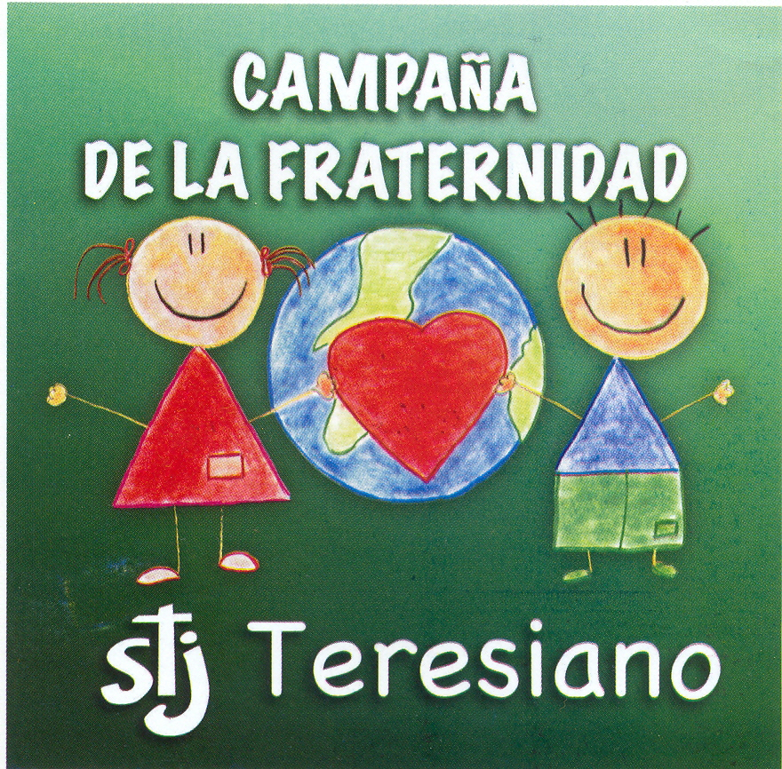 COLEGIO TERESA DE AVILA LAGOS*



Campaña Fraternidad /Cuartos de Hora PREESCOLAR

**1. El conejito y las ramitas mágicas**

* **ME CONECTO**

Comenzamos nuestro cuarto de hora en el nombre del Padre, del Hijo y del Espíritu Santo, vamos a cerrar los ojos todos para concentrarnos en la presencia de Jesús y vamos diciendo: Gracias Jesús por la vida que hoy nos regalas…Sabemos Jesús que estás aquí y que siempre nos escuchas, ábrenos a este rato de oración… PADRE LLENO DE MISERICORDIA…

* **ESCUCHO…**

Hubo una vez en un lugar una época en que no llovía nada y los animalitos morían de hambre. Un conejito muy pobre caminaba triste por el campo cuando se le apareció un mago que le entregó un saco con varias ramitas y le dijo: "Son mágicas, y serán aún más mágicas si sabes usarlas" El conejito se moría de hambre, pero decidió no morder las ramitas pensando en darles buen uso.

Al volver a casa, encontró una ovejita muy viejita y pobre que casi no podía caminar. "Dame algo, por favor", le dijo la ovejita. El conejito no tenía nada salvo las ramitas, pero como eran mágicas se resistía a dárselas. Sin embargó, recordó como sus padres le enseñaron desde pequeño a compartirlo todo, así que sacó una ramita del saco y se la dio a la oveja. Al instante, la rama brilló con mil colores, mostrando su magia. El conejito siguió caminando, pensando que había dejado escapar una ramita mágica, pero que la ovejita la necesitaba más que él. Lo mismo le ocurrió con un pato ciego y un gallo cojo, de forma que al llegar a su casa sólo le quedaba una de las ramitas.  
Al llegar a casa, contó la historia y su encuentro con el mago a sus papás, ellos estaban muy orgullosos del conejito por que compartió las ramitas con los demás. Cuando iba a sacar la última ramita, llegó su hermanito pequeño, llorando por el hambre que tenia, y también se la dio a él.

En ese momento apareció el mago, y preguntó al conejito ¿Dónde están las ramitas mágicas que te entregué? ¿Qué es lo que has hecho con ellas? El conejito se asustó y comenzó a tartamudear, pero el mago le cortó diciendo ¿No te dije que si las usabas bien serían más mágicas?.. ¡Pues sal fuera y mira lo que has hecho!  
Y el conejito salió temblando de su casa para descubrir lo que había pasado, ¡¡todos los campos de alrededor se habían convertido en una maravillosa granja llena de agua y comida para todos los animales!!

* **COMPARTO**

¿Qué es lo que el mago le dijo al conejito cuando le entrego las ramitas?

¿Qué fue lo que hizo el conejito con todas las ramitas?...

Compartir que es lo que nos enseña este cuento…somos capaces de compartir con los demás…si nosotros fuéramos el conejito, podríamos compartir todas las ramitas como el…

* **ME COMPROMETO**

A ser como el conejito…que podamos compartir con los demás…y dar sin esperar recibir.

* **ME COMUNICO CON JESÚS**

Vamos a terminar nuestra reflexión pidiéndole a Jesús por todas esas personas que no tiene algo que comer…Padre Nuestro…

***¡TODO POR JESÚS!***

**



*COLEGIO TERESA DE AVILA LAGOS*

Campaña Fraternidad /Cuartos de Hora PREESCOLAR

**En el centro comercial**

* **ME CONECTO**

Comenzamos nuestro cuarto de hora en el nombre del Padre, del Hijo y del Espíritu Santo, vamos a cerrar los ojos todos para concentrarnos en la presencia de Jesús y vamos diciendo: Gracias Jesús por la vida que hoy nos regalas…Sabemos Jesús que estás aquí y que siempre nos escuchas, ábrenos a este rato de oración… PADRE LLENO DE MISERICORDIA…

* **ESCUCHO…**

Se había inaugurado hace poco tiempo un centro comercial, teníamos que ir a conocerla, dijo la familia Sánchez, donde ahí había gran variedad de tiendas, con rebajas increíbles. Después de haberlo recorrido, Luis un niño de 5 años de edad, volvió a detenerse por tercera vez frente a la tienda de video juegos. Un gran letrero decía rebajas, desde la primera vez que paso por la tienda, le había llamado la atención aquel video juego en rebaja. Era verdad que, a pesar de la rebaja, era caro, pero era toda una oportunidad: sería el primero en tenerlo, el video juego de moda… era también verdad que hace poco le había comprado un video juego nuevo, realmente no lo necesitaba, pero insistía a sus papas ¡Cómpramelo Porfis porfis!, la familia entro a la tienda, a ver el tan deseado video juego, cuando vieron el precio, le dijeron a Luis, ¿hijo en realidad lo necesitas? ¡Piensa en los demás!, el niño emberrinchado, corrió por la tienda, gritando, enojado, queriendo el video juego, se encontró frente a un espejo. Se vio detenidamente, sus ojos se encontraron con sus ojos un momento y con muchos ojos detrás de él, ojos desesperados, llorosos, necesitados de comida, de educación, de medicina, de amor y felicidad… lo había visto muchas veces en la calle, en camiones, en la tele. Fue un momento definitivo. Regreso con sus papas y les dijo, tienen razón, no necesito ese video juego, y les pidió una disculpa.

* **COMPARTO**

¿Te ha pasado alguna vez?  
Que les llamo la atención  
Que me enseña esta historia…

* **ME COMPROMETO**

Jesús quiere que seas feliz con lo que tengas, por lo que eres, que no te aferres a acumular muchas cosas que te darán felicidad a tiempos, y encuentras esas obras, acciones que te dejaran felicidad mucho tiempo, pasar tiempo con la familia, amigos, salir a admirar la naturaleza, etc. Te invitamos a que compartas esta historia con tus papas y aprendas a perdonar cuando me comporte como Luis.

* **ME COMUNICO CON JESÚS**

Vamos a terminar nuestra reflexión pidiéndole a Jesús por todas esas personas que no tiene algo que comer…Padre Nuestro…

***¡TODO POR JESÚS!***



*COLEGIO TERESA DE AVILA LAGOS*

Campaña Fraternidad /Cuartos de Hora PREESCOLAR

**El niño de la reja**

* **ME CONECTO**

Comenzamos nuestro cuarto de hora en el nombre del Padre, del Hijo y del Espíritu Santo, vamos a cerrar los ojos todos para concentrarnos en la presencia de Jesús y vamos diciendo: Gracias Jesús por la vida que hoy nos regalas…Sabemos Jesús que estás aquí y que siempre nos escuchas, ábrenos a este rato de oración… PADRE LLENO DE MISERICORDIA…

* **ESCUCHO…**

Escuchemos esta historia… En una casa en donde nada hacia falta, todo lo tenían: comidas, ropas, juguetes, medicinas, etc.; la alegría reinaba siempre y todos los que allí vivían eran felices.

Un día uno de los niños de la casa, Andrés, salió a jugar en el jardín y por la reja vio a un niño de la calle que jugaba con una lata de refrescos vacía, se acercó al niño y le invito a jugar en el jardín.

Le regalo ropa, comida para su familia y algunos de sus juguetes.

Lo más importante de eso, no fue lo que hizo en ese momento sino que aprendió a valorar y compartir lo que tenia, además de sacrificar un momento de juego, una chuchería, un gusto.

Andrés decía: Si voy a bañarme ya, sin darle disgustos a mi mamá; porque ese niño que conocí ni siquiera podía hacerlo y estaba feliz…

No me comeré ahora esta chuchería… voy a esperar y aunque tengo muchas ganas, voy a esperar hasta la merienda.

Y así, fue haciendo ofrendas a Jesús para fortalecer el carácter y no ser un niño desobediente y malcriado.

* **COMPARTO**

¿Qué fue lo que paso con Andrés?...Es importante saber que no todos los niños tiene lo mismo que yo y por eso debo siempre compartir lo que tengo…Imagínate como se sintió ese niño después de que Andrés le compartió y le regalo cosa para su familia?

* **ME COMPROMETO**

Recordemos que no solo porque estamos en campaña es tiempo de compartir, siempre que podamos dar a los demás lo debemos hacer y así haces feliz a alguien mas.

* **ME COMUNICO CON JESÚS**

Vamos a terminar nuestra reflexión pidiéndole a Jesús por todas esas personas que no tiene algo que comer…Padre Nuestro…

***¡TODO POR JESÚS!***